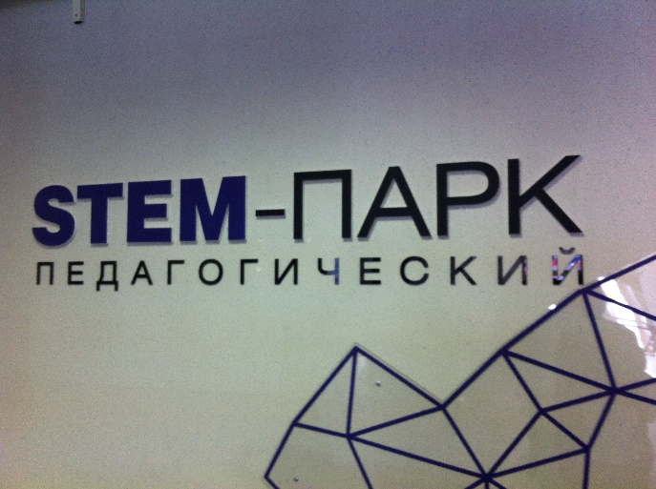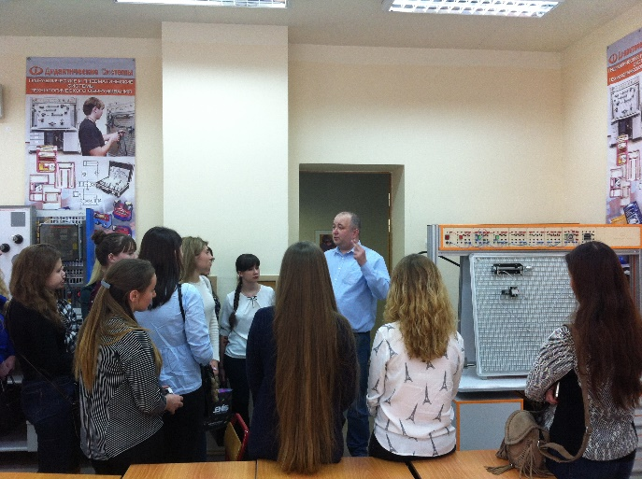
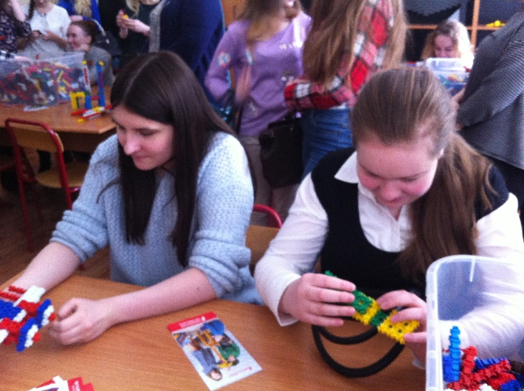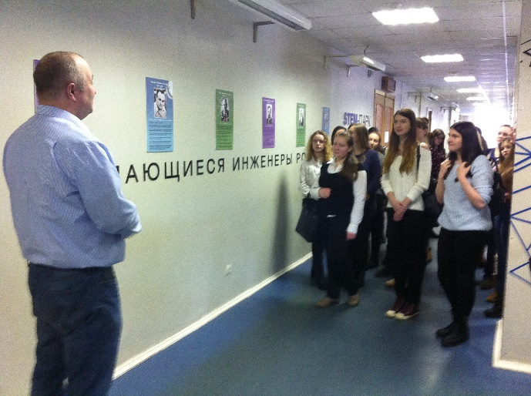
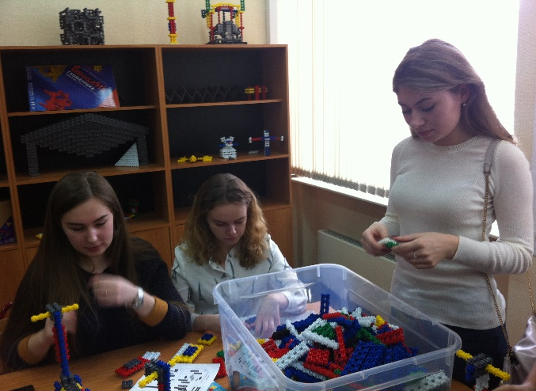 n 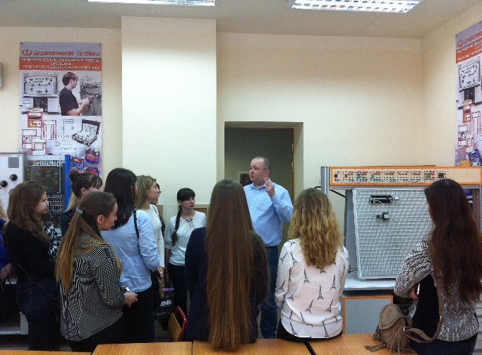

Будущее – за технологиями, а будущее технологий –
за учителем нового формата

22 марта 2018 года студенты 1 курса очной формы обучения, обучающиеся по профилю «Проектирование образовательных программ», с тьютором А.Н.Ганичевой посетили «Педагогический STEM-ПАРК» Института математики, информатики и естественных наук (ИМИЕН) МГПУ.
В ходе интерактивной экскурсии студенты познакомились с лабораториями робототехники и программирования, учебными комплексами «Роботрек», «Роббо», «Fanklastik» и др.

